GRHE Aplicada à Molécula de Amônia (NH₃)

# 1. Introdução

Este experimento aplica a Teoria da Gravidade Regenerativa e Homeostase Espacial (GRHE) à molécula de amônia (NH₃), que apresenta uma estrutura piramidal assimétrica. Três átomos de hidrogênio formam uma base trigonal ao redor do átomo de nitrogênio, enquanto um par de elétrons isolado ocupa a posição oposta, formando um sistema funcionalmente assimétrico e polar.

# 2. Modelo Funcional Utilizado

A densidade funcional foi modelada por quatro gaussianas 2D: três representando as ligações N–H dispostas em base trigonal, e uma gaussiana mais intensa representando o par isolado de elétrons. A projeção foi realizada no plano xy para facilitar a visualização da resposta funcional da GRHE.

# 3. Equação da GRHE Aplicada

O campo funcional foi calculado com a equação:

F⃗(x, y) = ∬ ρ(x', y') · [(1 + α·e^{-β·r}) / r³] · (x - x', y - y') dx' dy'

Com α = 0.5, β = 1.0, e constante funcional kₑ = 1.

# 4. Resultado Gráfico

O gráfico abaixo mostra a densidade funcional (tons de roxo) e o campo funcional GRHE (linhas pretas):

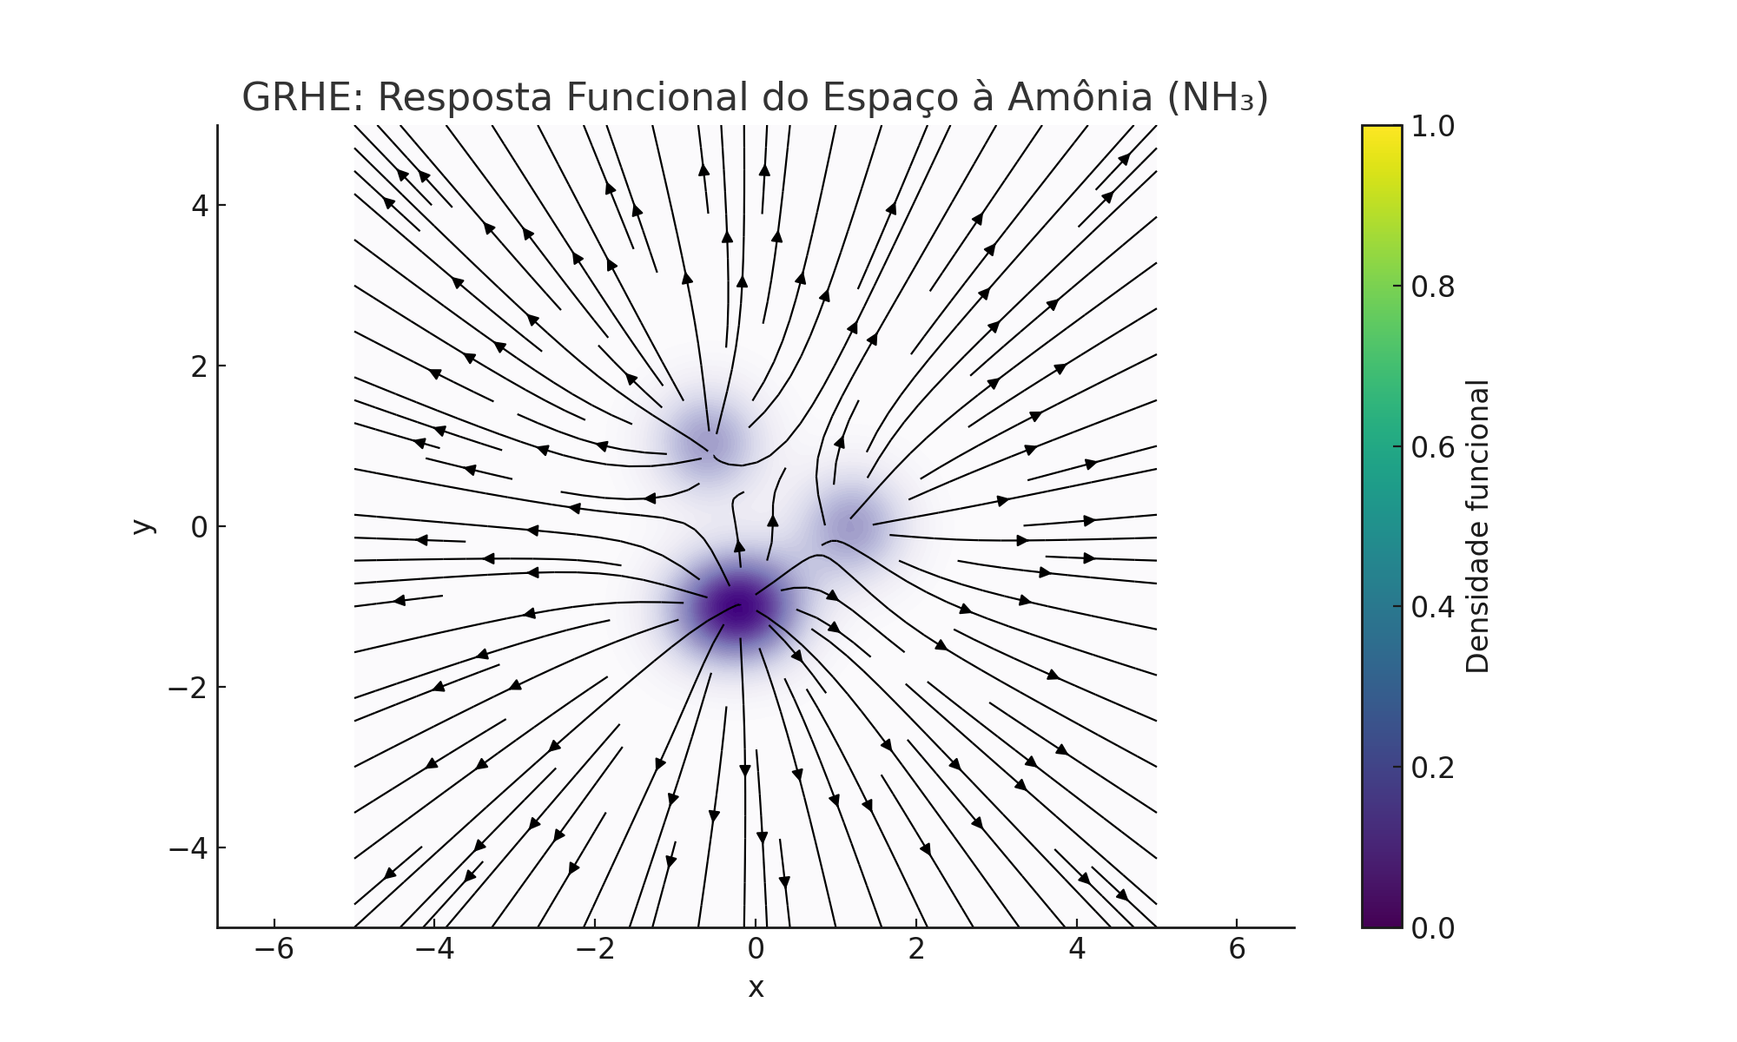

# 5. Interpretação dos Resultados

- O campo funcional GRHE reage intensamente ao par isolado, desviando as linhas de campo para longe da sua presença.  
- A base trigonal de ligações apresenta equilíbrio funcional, mas com menor intensidade.  
- A polaridade da molécula é evidenciada pela assimetria no campo, reproduzindo seu momento de dipolo.  
- A geometria assimétrica da molécula é captada pela GRHE, que interpreta corretamente a diferença entre presença ligada e não ligada.

# 6. Conclusão

A GRHE mostrou-se capaz de interpretar com precisão a estrutura funcional assimétrica da amônia. A resposta do espaço reflete a polaridade da molécula e a influência do par isolado na estabilidade e equilíbrio do sistema. Esse resultado reforça o potencial da GRHE para simular ambientes moleculares complexos com respostas coerentes com a química observada.